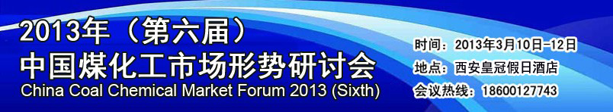

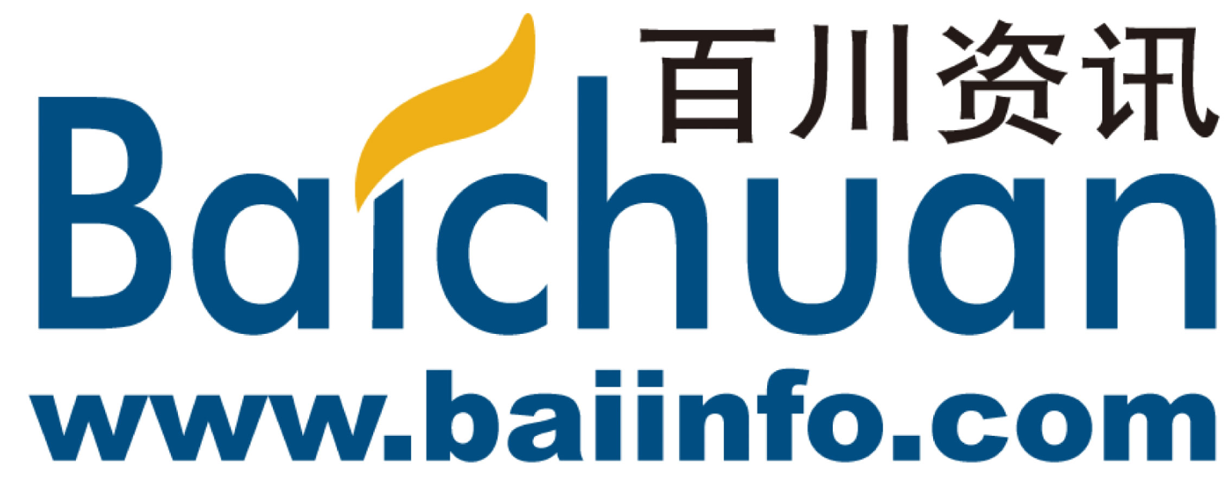
主办单位：

诚挚邀请

收件人 传真
发件人 郭寒玲13717942547 传真 010-58946899
会议关键词 |Conference Keywords

政策解读：2012年国家持续实施积极的财政政策和稳健的货币政策，房地产政策微调带来刚需释放，经济逐季回落的态势已在四季度扭转，但反弹力度和持续时间仍有诸多不确定性。十八大已结束、中央经济工作会议定基调，未来的经济政策将有哪些调整？
热点项目：传统的煤化工产品产能过剩，精细加工、加氢项目（洗油深加工、蒽油深加工、酚精制、煤焦油加氢、蒽油加氢等）成为投资新方向，未来市场发展空间有多大？
焦点：煤沥青供应过剩，铝价持续走跌，煤沥青占煤焦油加工产品份额最大，它的出路成为市场的热点问题，亟待解决。2012年工业萘市场始终在低谷徘徊，萘系减水剂市场份额减少，无力支撑工业萘，而萘法苯酐装置不断上马，苯酐能否拯救工业萘？ 2012年粗苯价格不断刷新历史记录，在苯加氢装置持续扩张及粗苯供应紧缺的情况下，苯加氢企业将如何生存？
展望：纵观2012年，全年焦化厂限产严重，导致货源紧张，原料价格一路飞涨，而煤焦油深加工、苯加氢、炭黑的产能不断扩张，原料供应能否满足日益扩大的下游市场需求，成本压力剧增的下游企业又将如何迎来崭新的一年？

会议议题 |Conference Topic

参会企业 | Attendees

- 2013年宏观经济热点解读
- 焦化行业总结及市场展望
- 煤焦油供需分析及后市走势
- 煤沥青现状及发展方向
- 煤焦油加氢、蒽油加氢项目探讨
- 粗苯供需状况、苯加氢企业生存与发展
- 工业萘供需分析及萘法苯酐发展空间探讨
- 减水剂市场发展状况
- 炭黑市场分析及展望

资深咨询团队 丰富会务经验 专业会务服务 为您打造完美交流沟通平台

汇款账号

参会费用

提前汇款 | 现场付费 | 国外客户
4000元/人 | 4300元/人 | 1500美元/人
以上费用包含会议资料、会议期间正餐、晚宴、摄影、团体活动等费用。会务组统一安排住宿，费用自理，大床房:750元/间/天，双床房：750元/间/天。
注意事项：
1、请参会代表认真填写“参会回执”回传至我公司。此次会议会务组不受理现场订房，如需会务组代订住房的参会代表请在2013年3月4日前将会务费汇款至我公司账号，如因个人原因不能参会，订房费将从会务费中扣除，谢谢理解！
2、本次会议免费为参会企业制作企业名片，按报名先后顺序排列，请企业认真填写企业名片内容，截止日期为2013年2月22日。

公司名称：北京百盈孚科技有限公司
开户银行：招商银行北京静安里支行
银行帐号：1109 0817 8710 601

会议日程

3月10日 | 代表签到
3月11日 | 专家报告、交流洽谈
3月12日 | 会议联谊

会议规模 300人

会务联系

张 咪 | 010-59795659-8114 | 18600127743 | zhangmi@baiinfo.com
郭寒玲 | 010-59795659-8115 | 13717942547 | ghl@baiinfo.com.cn
刘红艳 | 010-59795659-8144 | 13810796303 | lhy@baiinfo.com.cn
郑红红 | 010-59795659-8090 | 15201635615 | zhenghh@baiinfo.com.cn

会议回执 传真：010-5894 6899
企业名称
（发票名称）
通讯地址 |  |  |  |  |  | 邮 编
参会代表 | 姓 名 | 性 别 | 职 务 | 联系电话 |  | 手 机 | 传 真
详细信息
订房信息 | 房 型 |  |  |  | 房 型
（可选） | 双床房＿＿间 |  |  |  | 大床房＿＿间
 | 入住日期：2013年＿＿月＿＿日； 离店日期：2013年＿＿月＿＿日
温馨提示：订房截止日期为3月1日，如个人原因未能参会，订房费用将从会务费中扣除。逾期请自主选择住宿。
企业名片内容（包括企业简介、主营产品、采购信息等）:

回执请传真至010-58946899 接收人 郭寒玲13717942547

会议赞助方案

“
2013年（第六届）中国煤化工市场形势研讨会”将于2013年3月10日-12日在西安举行，参会代表涵盖国家发改委、协会专家、行业学者、焦化企业、钢铁企业、煤焦油加工企业、炭黑企业、加氢苯企业、减水剂企业、苯酐企业、精萘/2-萘酚企业、酚精制企业、洗油深加工企业、蒽油深加工企业、煤焦油加氢企业、铝厂、碳素厂、贸易商等，会议规模约为300人。本次会议特设赞助服务以促进会议的充分交流，帮助您在大会中寻找更多的商机。如有需求，请联系会务组预定会议赞助服务！
项 目 | 价 格 | 内容 | 项 目 | 价 格 | 内容
演 讲 | 30,000 | 10分钟（5分钟演讲，5分钟提问） | 易拉宝 | 5,000 | 会议期间在会议室外走廊放置易拉宝一个
胸 牌 | 15,000 | 会议所有胸牌标注赞助单位“公司名称+LOGO” | 会议资料 | 10,000 | 封底 (彩色/整版)
资料袋 | 30,000 | （1）会议所有资料袋标注赞助单位“公司名称+LOGO” | 会议资料 | 8,000 | 封二(彩色/整版)
资料袋 | 30,000 | （2）由会务组购买，会议期间向所有到会代表提供资料袋一个，数量300个。 | 会议资料 | 7,000 | 封三(彩色/整版)
晚宴 | 50,000 | （1）在所赞助会议的会场外放置易拉宝 | 会议资料 | 3,000 | 插页(彩色/整版)
晚宴 | 50,000 | （2）晚宴定制企业专属背景 | 会议资料 | 10,000 | 拉页(两连页)
晚宴 | 50,000 | （3）研讨会官方媒体放置赞助商LOGO和企业名称 | LOGO | 20,000 | 会议期间在背景板展现公司LOGO和公司名称
纪念品 | 5,000 | （1）在此次参会代表资料袋中放置纪念品（礼品由赞助商提供） | 宣传资料 | 2,000 | 随会议资料发放宣传册
纪念品 | 5,000 | （2）赞助企业LOGO或企业名称与会议名称同时出现在纪念品上（礼品由赞助商提供） | 资料投放 | 1,500 | 会议当天可在会场发放宣传资料（由企业自行发放）
纪念品 | 5,000 | （3）会议资料袋放赞助企业资料 | 礼品宣传 | 1,500 | 企业可发放带有企业LOGO的礼品
茶 歇 | 20,000 | （1）茶歇现场摆放赞助商名称标牌若干 | 会场记事本 | 2,000 | 带企业名称和标志的笔记本
茶 歇 | 20,000 | （2）现场放置一个自备易拉宝 | 会场签字笔 | 2,000 | 带企业名称和标志的笔
战略合作伙伴

注：实施中，各项赞助在不互相冲突时可微调或组合。
￥10万
￥10万
（1）在所有会议宣传上出现赞助企业的LOGO和企业名称，并链接公司网站
（2）在会议第一天的上午黄金时段演讲（演讲内容围绕本次论坛主题）10分钟（包括提问时间）
（3）非会议时段播放企业宣传片（格式DVD，由赞助方自行设计）
（4）会议晚宴以独家赞助商冠名
（5）在所赞助论坛主办单位官方网站（www.baiinfo.com）首页位置免费发布flash广告六个月
（6）会议资料袋为赞助企业提供放置宣传资料或产品广告
（7）在煤化工市场研讨会的会场外放置易拉宝一个
（8）提供免费5位参会名额及会议资料（不包括旅游）

招商热线：18600127743

